Національний технічний університет України
«Київський політехнічний інститут
імені Ігоря Сікорського»
Інженерно-хімічний факультет
(повна назва інституту/факультету)
Кафедра технічних та програмних засобів автоматизації
^{(повна назва кафедри)}

«На правах рукопису»  УДК 661.52 | «До захисту допущено»  Завідувач кафедри  _____ Анатолій ЖУЧЕНКО  (підпис) (ініціали, прізвище)  “ ” грудня 2022 р.

Магістерська дисертація
на здобуття ступеня магістра
за освітньо-професійною програмою «Автоматизація та комп’ютерно-інтегровані технології хімічних виробництв»
зі спеціальності 151 – Автоматизація та комп’ютерно-інтегровані технології
^{(код і назва)}
на тему: Синтез системи керування технологічним процесом виробництва карбоміду по методу «Стамікарбон»__________________________________________________
Виконав (-ла): студент (-ка) II курсу, групи _ЛА-12мп_
^{(шифр групи)}
________________Барановський Олексій Ігорович____________
^{(прізвище, ім’я, по батькові)} ^{(підпис)}
Керівник __ст. викладач Ситніков Олексій Володимирович_____
(посада, науковий ступінь, вчене звання, прізвище та ініціали) ^{(підпис)}
Консультант
^{(назва розділу)} (науковий ступінь, вчене звання, , прізвище, ініціали) ^{(підпис)}
Рецензент
(посада, науковий ступінь, вчене звання, науковий ступінь, прізвище та ініціали) ^{(підпис)}

Засвідчую, що у цій магістерській дисертації немає запозичень з праць інших авторів без відповідних посилань.
Студент _____________
^{(підпис)}

Київ – 2022 року
Національний технічний університет України
«Київський політехнічний інститут імені Ігоря Сікорського»
Інженерно-хімічний факультет
^{(повна назва)}
Кафедра технічних та програмних засобів автоматизації
^{(повна назва)}
Рівень вищої освіти – другий (магістерський)
Спеціальність 151- Автоматизація та комп’ютерно-інтегровані технології
Освітньо-професійна програма «Технічні та програмні засоби автоматизації»

ЗАТВЕРДЖУЮ
Завідувач кафедри
______ Анатолій.ЖУЧЕНКО
(підпис) (ініціали, прізвище)
« » грудня 2021 р.

ЗАВДАННЯ
на магістерську дисертацію студенту
________________Барановському Олексію Ігоровичу___________________
^{(прізвище, ім’я, по батькові)}
1. Тема дисертації: Синтез системи керування технологічним процесом виробництва карбоміду по методу «Стамікарбон»
науковий керівник дисертації Ситніков Олексій Володимирович ,
(прізвище, ім’я, по батькові, науковий ступінь, вчене звання)
затверджені наказом по університету від « » 2022 р. № .
2. Термін подання студентом дисертації .
3. Об’єкт дослідження: Процес виготовлення карбоміду________________ ________________________________________________________________
4. Вихідні дані: технологічна схема; література; програма; _____________
5. Перелік завдань, які потрібно розробити: дослідження технологічного процесу виробництва, розробка математичної моделі реактора, розробка системи контролю надходження та витрати робочої сировини.
6. Орієнтовний перелік графічного ( ілюстративного ) матеріалу: функціональна схема системи керування______________________________
7. Орієнтовний перелік публікацій: Виступи на міжнародних та всеукраїнських конференціях
8. Консультанти розділів дисертації∗
Розділ | Прізвище, ініціали та посада  консультанта | Підпис, дата
Розділ | Прізвище, ініціали та посада  консультанта | завдання  видав | завдання  прийняв
9. Дата видачі завдання .2021
Календарний план
№ з/п | Назва етапів виконання  магістерської дисертації | Термін виконання етапів магістерської дисертації | Примітка
1. | Опис технологічного процесу | 2.10.2022
2. | Аналіз реактора | 10.10.2022
3. | Розробка математичної моделі | 11.10.2022
4. | Створення нечіткої системи керування | 20.10.2022
5. | Дослідження об’єкту керування за допомогою статичних методів | 5.11.2022
6. | Розробка стартап проекту | 20.11.2022

Студент ____________ Барановський Олексій
^{(підпис)} ^{(ініціали, прізвище)}
Науковий керівник дисертації ____________ Олексій Ситніков_
^{(підпис)} ^{(ініціали, прізвище)}

РЕФЕРАТ
Магістерська дисертація на тему «Синтез системи керування технологічним процесом виробництва карбоміду по методу «Стамікарбон»» включає в себе пояснювальну записку об’ємом 63 сторінок, 33 рисунків, 7 таблиць та 8 літературних джерел.
Були написані розділи про детальний опис технологічного процесу, побудована математична модель реактора, виконаний аналіз важливості використання сучасних методів програмування на виробництвах.
Об’єкт дослідження – процес виробництва карбоміду по методу «Стамікарбон».
Мета роботи – дослідження об’єкту керування та схеми автоматизації, а також розробка мобільного додатку, який використовується для регулювання витрати та температури в реакторі. Також розширення програмного забезпечення для збереження інформації у базу даних SQL.
КЛЮЧОВІ СЛОВА: карбомід, виробництва, «Стамікарбон», керування, схема, додаток, застосунок, синтез, технологічний, контроль, канал.

ABSTRACT
The master's disseratation on the topic "Synthesis of the control system for the technological process of carbamide production according to the "Stamikarbon" method" includes an explanatory note with the volume of 63 pages, 33 figures, 7 tables and 8 literary sources.
Next chapters were written: detailed description of the technological process, a mathematical model of the reactor, and an analysis of the importance of using modern programming methods in production.
The object of the study is the process of producing carbamide using the "Stamikarbon" method and the reactor.
The purpose of the work is to learn control object and the automation scheme, as well as the development of a mobile application that is used to regulate the flow rate and temperature in the reactor. Also was made an extension of the software for saving information to a SQL database.
KEY WORDS: carbomide, production, "Stamikarbon", management, scheme, application, application, synthesis, technological, control, channel.

ЗМІСТ
ВСТУП……………………………………………………………………………..8
1. ДОСЛІДЖЕННЯ ТЕХНОЛОГІЧНОГО ПРОЦЕСУ ВИРОБНИЦТВА КАРБОМІДУ ПО МЕТОДУ «СТАМІКАРБОН»………………………………..9
1.1. Опис процесу виробництва карбоміду………………………………………9
1.2. Аналіз протікання процесу в схемі автоматизації…………………………10
1.3. Перебіг процесу в ключових апаратах……………………………………..12
1.3.1. Карбомідний конденсатор високого тиску………………………………12
1.3.2. Реактор……………………………………………………………………..12
1.3.3. Дистилятор………………………………………………………………...14
1.4. Актуальність та необхідність автоматизації сучасних виробництв та використання інформаційних технологій………………………………………15
1.5. Постановка задачі дослідження…………………………………………….15
2. РОЗРОБКА МАТЕМАТИЧНОЇ МОДЕЛІ РЕАКТОРА……………………..17
2.1. Опис математичної моделі реактора……………………………………….17
2.2. Моделювання статичного та динамічного режиму реактора……………..19
3. СТВОРЕННЯ НЕЧІТКОЇ СИСТЕМИ КЕРУВАННЯ……………………….22
3.1. Обґрунтування для проектування нечіткої системи керування та опис її структури…………………………………………………………………………22
3.2. Опис та вибір лінгвістичних змінних………………………………………23
3.3. Створення нечіткої моделі за допомогою лінгвістичних змінних……….23
3.4. Виведення продукційних правил нечіткої системи керування…………..28
3.5. Резульати реалізації заданих нечітких моделей засобом розробки MathCAD…………………………………………………………………………28
4. ВИКОРИСТАННЯ СТАТИСТИЧНИХ МЕТОДІВ ДЛЯ ДОСЛІДЖЕННЯ ОБ’ЄКТУ КЕРУВАННЯ (РЕАКТОРУ)………………………………………...31
4.1. Опис технологічного об’єкту керування стосовно якого будуть використані статистичні методи………………………………………………..31
4.2. Побудова емпіричної функції розподілу F*(x) та гістограми для заданих технологічних змінних – вихідної, тобто Y та вхідної (X)……………………33
4.3. Розрахунок дисперсій для X та Y та вибіркових точкових оцінок математичних сподівань, накладання на емпіричних функцій графіки функцій, які відповідають нормальному закону розподілу ймовірностей……………..37
4.4. Розрахунок інтервальних оцінок дисперсій та математичних сподівань для Х та Y при довірчих умовах встановлених на рівні 95%..................................39
4.5. Побудова кореляційного поля для Х та Y. Перевірка гіпотези, яка стверджує, що кореляційний зв’язок між змінними суттєвий, коли рівень значущості 5%........................................................................................................41
4.6. Визначення регресійної моделі ТОК: квадратичної та лінійної, нанесення цих функцій на кореляційне поле……………………………………………….43
4.7. Перевірка двох моделей на адекватність…………………………………..46
4.8. Визначення точності моделей………………………………………………47
5. РОЗРОБКА ПРОГРАМНОГО ЗАБЕЗПЕЧЕННЯ ДЛЯ ПІДВИЩЕННЯ ЕФЕКТИВНОСТІ РОБОТИ НА ВИРОБНИЦТВІ З ОБ’ЄКТОМ КЕРУВАННЯ…………………………………………………………………….49
5.1. Ціль створення програмного забезпечення та його призначення………..49
5.2. Інформація про програмну частину додатку………………………………49
5.3. Код додатку написаний на мові програмування Kotlin……………………50
5.4. Результат роботи додатку…………………………………………………...53
5.5. Обґрунтування вибору засобу технологічної реалізації додатку…………55
6. РОЗРОБКА СТАРТАП-ПРОЕКТУ…………………………………………..56
6.1. Опис ідеї стартап-проекту…………………………………………………..56
6.2. Цільова аудиторія та конкуренти…………………………………………..56
6.3. Бюджет для запуску проекту та майбутня його монетизація…………….56

6.4. Аудит динаміки і основних тенденцій інноваційного ринку……………..57
6.5. Малобюджетний конкурентний експрес-аналіз…………………………...58
6.6. Висновки……………………………………………………………………..60
ВИСНОВКИ……………………………………………………………………...61
ЛІТЕРАТУРА…………………………………………………………………….62

ВСТУП
Модернізація та запрограмовування сучасних виробництв – це новий тренд 21-го століття, так як це дозволяє скоротити контакти людей під час пандемії та дозволити людям працювати віддалено під час воєнного часу. Також, що не менш важливо для бізнесу, збільшується кількість виробленої продукції та покращується якість.
Отож, щоб мати можливість активно розвивати бізнес у таких умовах необхідно розробити програмне забезпечення для керування процесом. Актуальність розробки застосунку на базі Android полягає в тому, що майже у кожного є телефон, а додаток, який буде розроблено можна буде запустити на майже будь-якому пристрої.

1. ДОСЛІДЖЕННЯ ТЕХНОЛОГІЧНОГО ПРОЦЕСУ ВИРОБНИЦТВА КАРБОМІДУ ПО МЕТОДУ «СТАМІКАРБОН»
1.1. Опис процесу виробництва карбоміду
Карбомід найчастіше використовується як добриво для сільсько-господарчого сектору та, найчастіше, його називають сечовиною. У той час в посібниках вказано, що це діамід вуглецевої кислоти, а саме CO(NH₂)₂.
В стрипінг-процесі, який розглядається, NH₃ та CO₂ виділяються із плаву синтезу та після цього конденсуються під тиском синтезу, це використовується, щоб в значній мірі позбавитись недоліків, які присутні в інших методах отримання сечовини.
При цьому:
- Зменшується необхідна кількість апаратів та спрощується управління ними;
- Газоподібні NH₃ та CO₂ можуть бути сконденсовані при темпаратурі вище точки плавлення амонію (відпадає необхідність в воді);
- Виключається необхідність використання насосів високого тиску для рециркуляції РУАС в реактор;
- Технологічні параметри процесу стабільні: витрата охолоджуючої води знижується, так як теплоту конденсації газів дистиляції не треба відводити за допомогою охолоджуючої води.
Проведення процесів синтезу, дистиляції та конденсації неконвертованих NH₃ та CO₂ при одному і тому ж самому тиску і служить специфічною відмінністю стрипінг-схем. Тривалий досвід використання стрипінг-процесу «Стамікарбон» виявив і деякі недоліки, які повністю подолати так і не вишло, а саме – малу оперативну гнучкість та корозію обладнання.
Проте сучасне обладнання та методи прораховування та зберігання інформації про процес, допомагають суттєво скоротити корозію та продовжити життя схеми автоматизації без сервісної підтримки[1].

1.2. Аналіз протікання процесу в схемі автоматизації
Описаний в цій магістерській роботі стриппінг-процес проходить наступним чином:
Рідкий NH₃ подають в реактор (6), який футерований нержавіючою сталлю, туди ж підводиться і рециркульований водно-аміачний розчин карбоміду амонія із конденсатора високого тиску (5). В вертикальний кожухо-трубчастий теплообмінник (4), який виконує функцію дистилятора, направляється плав синтезу карбоміду, який виводиться із реактора при 453-463 К та 13 МПа, та виконується підігрів за допомогою пару[1].
Перед тим як стиснути в компресорі (2) свіжого CO₂ до нього додають невелику кількість повітря для того, щоб виконати пасивацію стальної апаратури. Отриманий газовий потік з дистилятора (4) подається в конденсатор (5), де насосом (13) вводиться невелика кількість карбоматного розчину із конденсатора низького тиску (12), в результаті в конденсаторі (5) утворюється основна частка рециркульованого РУАС; для отримання пари низького тиску використовується теплота, яка при цьому виділяється.
Степінь конденсації газів в апараті (5) підтримується на рівні ~80%, за допомогою регуляції тиску пари та температури в конденсаторі, для того, щоб використати теплоту конденсації газів, що залишилась, в ректорі для забезпечення автотермічних умов його роботи. Завдяки тому, що в апаратах (4), (5), (6) однаковий тиск, то рециркуляцію карбоматного розчину з конденсатору (5) в ректор можна виконувати як самотоком, так і низько-напорним центробіжним насосом.
Оптимальним мольним співвідношенням NH₃ до CO₂ в коденсаторі є 2.4, при максимальній температурі процесу умови отримання пари є найбільш сприятливими. Для підтримання вказаного співвідношення NH₃ : CO₂ в конденсатор (5) добавляють NH_{3.}[2]
В вузел дистиляції низького тиску, який включає в себе ретифікаціонну колону (9), сепаратор (11) та підігрівач (10) подають дросельований розчин із апарату (4). Виділені гази дистиляції відправляються до конденсатору (12).
Через конденсатор інертні гази виводяться з реактора (6), а після дроселювання їх промивають в скрубері (19) для того, щоб уловлювати NH₃ та CO₂ перед викидом в атмосферу. З сепаратору (11) розчин дроселюють в інший сепаратор (14) за допомогою тиску, близького до атмосферного.
Невелику кількість газів, які виділяються в процесі реакцій направляють на конденсацію, а 75% розчин-карбоміду збирають у ємності (15), з яких потім його відкачують насосом (16) за допомогою насосів на подальшу переробку.
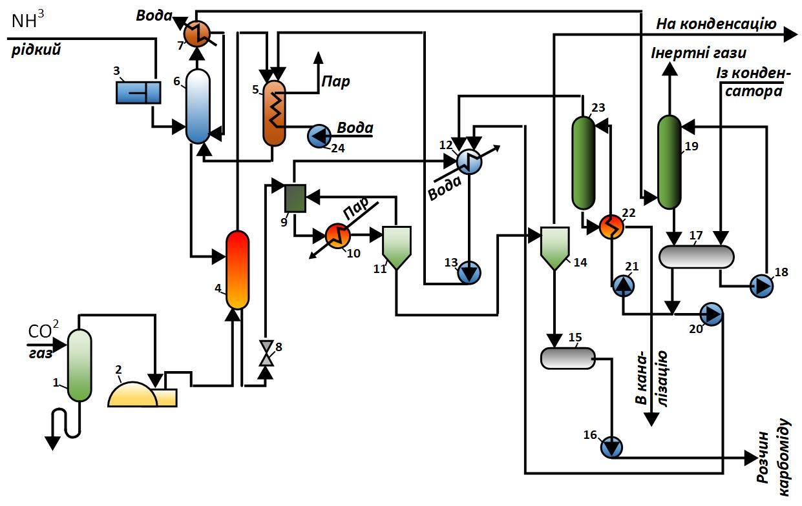
Рис. 1.1. Технологічна схема стриппінг-процесу «Стамікарбон»
Позиції на схемі:
- Сепаратори – 1, 11, 14
- Компресор – 2
- Насоси – 3, 13, 16, 18, 20, 24
- Дистилятор – 4
- Конденсатори високого тиску – 5, 7
- Реактор – 6
- Дросельний клапан – 8
- Ретифікаціонна колонка – 9
- Підігрівач – 10
- Конденсатор низького тиску – 12
- Ємності – 15, 17
- Скрубер – 19
- Теплообмінник – 22
- Десорбер – 23

1.3. Перебіг процесу в ключових апаратах
1.3.1. Карбомідний конденсатор високого тиску
Якщо не враховувати воду, то процес в конденсаторі визначається властивостями бінарної системи NH₃ – CO₂. У зв’язку з можливістю хімічної взаємодії компонентів указаної системи в рідкій фазі, ця система має яскраво-виражений азеотропний максимум на діаграмі температура-склад. З урахуванням того, що в конденсаторі підтримується відношення NH₃ : CO₂, яке близьке до складу азеотропної суміші і тим самим забезпечують максимальне значення температури конденсації, визначаючи тиск продукованого пару. Невелика кількість води підіймає температуру конденсації газової суміші (приблизно на 1^{о}) та знижує температуру кристалізації утвореного розчину (приблизно на 5^{о}). Кількість води майже не впливає на оптимальне значення L.
1.3.2. Реактор
Так як в реакційній суміші присутні вода та карбомід, то поза конденсатором процес стає більш складним, бо сукупність цих двох елементів можна розглядати як розчин карбомату аммонія, який не вибухає.
Для того, щоб спростити аналіз не будемо враховувати рециркульовану воду та приймемо відношення CO(NH₂)₂ : H₂O рівним стахіометричному.
В такому випадку реакційну суміш можна представити як псевдопотрійну систему CO(NH₂)₂ : H₂O – NH₃ – CO₂. Для неї можна зобразити в трьохвимірних координатах «температура-склад» ізобаричну рівновагу(Рис. 1.2.). Наведені вище три компоненти створюють вершини трикутника в вигляді призми, а по осі ординат відкладають температуру. Одна з граней сформованої призми – це бінарна система NH₃ – CO₂. Для простоти сприйняття та зображення проекція «лінії верхнього ліміту» нанесена на трикутник складу суміші.
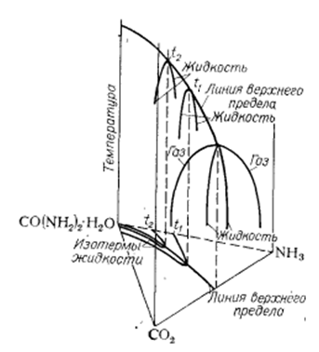
Рис. 1.2. Рівновага рідина-газ при постійному тиску в псевдопотрійній системі CO(NH₂)₂ : H₂O – NH₃ – CO₂ з бінарною азеотропній сумішшю

Проріжемо задану призму горизонтальними площинами, які спроектовані на основу призми. В трикутнику, який ми отримали точка азеотропної суміші характеризує склад сировини на вході в реактор. Згадана вище «лінія верхнього ліміту» проілюстровує оптимальний хід реакторії, бо при будь-якій концентрації карбоміда вона буде відповідати максимальній температурі.
Процес в реакторі принципіально подібний до того, що описано вище, хоч в реальних умовах мольне відношення CO(NH₂)₂ : H₂O непостійне та перевищує 1[1].
1.3.3. Дистилятор
Під час входу у відгонну колону прав синтезу карбоміду, який отримується з реактору розподіляється по внутрінім стінкам нагрівальних трубок та продовжує рух уже у вигляді тонкої рідкої плівки. Під час одночасного нагрівання та продування рідини газовим потоком ефективність процесу залежить від декількох факторів: відношення газу та рідини, різниці температур між стінкою труби та рідинною плівкою і т.д. Градієнт концентрації компонентів має бути максимальних для того, щоб забезпечити глибоку стрипінг-дистиляцію плаву. Це досягається завдяки використанню свіжого CO₂, як стрипінг-агенту. Проте, слід не забувати, що в реакторі та конденсаторі все відбувається навпаки – в них градієнт має бути близьким до нуля.
Отож, основний фактор, якому треба приділяти увагу – це максимальне забезпечення рівномірного розподілу плаву синтезу карбоміду та газоподібного CO₂ в трубках. Цього можна досягнути за допомогою установки на всіх трубках абсолютно однакових звужуючих пристроїв для газу та рідини. Даний звужуючий прилад для газу може бути встановлено або в основі відгонної трубки, куди подають свіжий CO₂, або в верхньому розрізі, звідки відводять суміш NH₃ та CO₂. Перевагою першого варіанту є те, що подача свіжого CO₂ в кожну трубку безпосередньо контролюється, а другого – спрощення конструкції завдяки тому, що можна з’єднати звужуючі пристрої для газу та рідини

1.4. Актуальність та необхідність автоматизації сучасних виробництв та використання інформаційних технологій
Будь-яке підприємство чи бізнес перед собою ставить головну задачу – отримання прибутку при мінімальних витратах. Автоматизація та введення інформаційних технологій в підприємство допомагають для досягнення цієї цілі, бо це дозволяє значно скоротити штат працівників, яким треба платити заробітню плату, зменшує можливу похибку та брак при виробництві продукції та збільшує обсяги виробленої продукції на виході.
Якщо підприємство невелике, то достатньо буде найняти розробника програмного забезпечення, який зробить, наприклад як в цій роботі, додаток з вкладеною всередині базою даних і тоді, щоб управляти підприємством цілком вистачить декількох людей.
Системи автоматизації в свою чергу дозволяти продовжити життя обладнанню, будуть сигналізувати про можливі неполадки, що дозволить вчасно врятувати велику кількість обладнання та дозволять виготовляти більш якісну продукцію завдяки точному контролю таких параметрів, як наприклад, тиск, температура чи витрата.
Отож використання сучасних методів автоматизації та програмування є критично важливим для підприємств, які планують скласти достойну конкуренцію на ринку праці та виробництва.

1.5. Постановка задачі дослідження
Після детального аналізу був зроблений висновок, що для того, аби мати змогу розробити максимально ефективну схему виробництва карбоміду по методу «Стамікарбон» необхідно провести модернізацію, за допомогою автоматизації та введення інформаційних технологій.
Тому розроблення мобільного додатку на базі Android є необхідним кроком для отримання максимальної необхідності на виробництві, так як воно дозволить візуалізувати роботу обладнання, що спростить процес виробництва, автоматизації та проектування.

2. РОЗРОБКА МАТЕМАТИЧНОЇ МОДЕЛІ РЕАКТОРА
2.1. Опис математичної моделі реактора
Об’єктом для якого будемо проводити моделювання для цієї робити обираємо реактор, який на схемі знаходиться під номером 6, канал який будемо розглядати називається «витрата рідкого аміаку – вихідна температура плаву синтезу карбоміду». Він також буде виконувати і функції об’єкту керування (ОК). Його функція полягає в тому, що в нього подається рідкий NH₃, водно-аміачний розчин карбонату амонія та вода, а на виході необхідно отримати якісний плав синтезу карбоміду за допомогою обрання правильної температури[3].
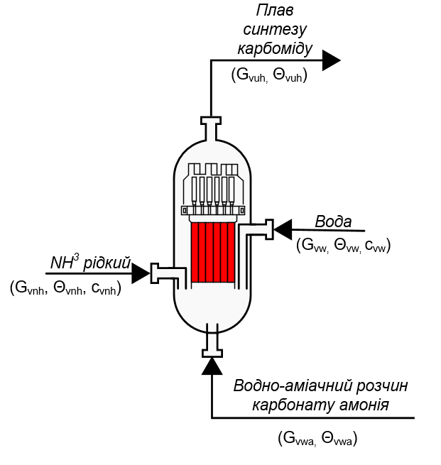
Рис. 2.1. Структурно-параметрична схема реактора

Вхідні параметри описані в таблиці 2.1, а вихідні – в таблиці 2.2.
Таблиця 2.1. Вхідні параметри
Назва параметру | Розмірність | Позначення
Витрата аміаку | кг/с | G_{vnh}
Температура аміаку | К | Θ_{vnh}
Питома теплоємність аміаку | Дж/(кг⋅К) | c_{vhn}
Витрата води | кг/с | G_{vw}
Температура води | К | Θ_{vw}
Питома теплоємність води | Дж/(кг⋅К) | c_{vw}
Витрата водно-аміачного розчину карбонату амонія | кг/с | G_{vwa}
Температура водно-аміачного розчину карбонату амонія | К | Θ_{vwa}
Питома теплоємність водно-аміачного розчину карбонату амонія | Дж/(кг⋅К) | c_{vwa}
Таблиця 2.2. Вихідні параметри
Назва параметру | Розмірність | Позначення
Витрата плаву синтезу карбоміду | кг/с | G_{vnh}
Температура плаву синтезу карбоміду | К | Θ_{vnh}
Основним сигналом управління (вихідним параметром) буде встановлено температуру плаву синтезу карбоміду на вході в реактор, а сигналом керування, тобто вхідним параметром – витрату рідкого аміаку на виході[3].

2.2. Моделювання статичного та динамічного режиму реактора
Згідно з даних виробництва значення параметрів наведені в таблиці 2.3.
Таблиця 2.3
Позначення параметру | Значення та одиниці вимірювання
G_{vnh} | 0.1-0.2 кг/c
Θ_{vnh} | 310 К
c_{vhn} | 4.821 Дж/(кг⋅К)
G_{vw} | 0.1 кг/c
Θ_{vw} | 320 К
c_{wv} | 4.2 Дж/(кг⋅К)
G_{vwa} | 0.1 кг/c
Θ_{vwa} | 340 К
c_{vwa} | 4.7 Дж/(кг⋅К)
Тепловий баланс для об’єкту керування, сформований на основі структурно-параметричної схеми об’єкта:
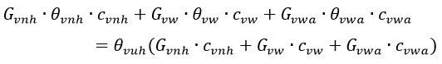
За допомогою заданого теплового балансу виводимо рівняння статики для каналу «витрата рідкого аміаку – вихідна температура плаву синтезу карбоміда»:
Після того, як рівняння вище будуть підставлені значення з таблиці 2.3 будується відповідна статична характеристика для залежності Θ_{vuh} = f (G_{vnh}), яка зображена на рис 2.2.

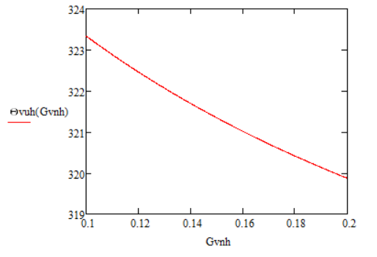
Рис. 2.2. Статична характеристика реактора

Після побудови статичної характеристики є можливість перейти до побудови динамічної характеристики, для цього записуємо рівняння динаміки для цього реактору:
$$G_{vnh}∙θ_{vnh}∙c_{vnh}+G_{vw}∙θ_{vw}∙c_{vw}+G_{vwa}∙θ_{vwa}∙c_{vwa}-θ_{vuh}\left(G_{vnh}∙c_{vnh}+G_{vw}∙c_{vw}+G_{vwa}∙c_{vwa}\right)=c_{vnh}∙V∙p∙\left(θ_{vuh}∙\frac{∂}{∂t∙∂h}\right)$$
В рівнянні вище V – це об’єм рідкого аміаку, який пройшов через змішувач під час певного проміжку часу, в даному випадку він дорівнює 0.1 м³ та ρ – це густина рідкого аміаку, яка дорівнює 681 кг/м³.
Перетворюємо рівняння записуючі вихідні параметри зліва та вхідні параметри справа:
$$θ_{vuh}\left(G_{vnh}∙c_{vnh}+G_{vw}∙c_{vw}+G_{vwa}∙c_{vwa}\right)+c_{vnh}∙V∙p∙\left(θ_{vuh}∙\left(s+s^{2}\right)\right)=G_{vnh}∙θ_{vnh}∙c_{vnh}+G_{vw}∙θ_{vw}∙c_{vw}+G_{vwa}∙θ_{vwa}∙c_{vwa}$$
Виконуємо перетворення за Лапласом:
$$W\left(s\right)=\frac{G_{vnh}∙θ_{vnh}∙c_{vnh}+G_{vw}∙θ_{vw}∙c_{vw}+G_{vwa}∙θ_{vwa}∙c_{vwa}}{\left(G_{vnh}∙c_{vnh}+G_{vw}∙c_{vw}+G_{vwa}∙c_{vwa}\right)+c_{vnh}∙V∙p∙\left(θ_{vuh}∙\left(s+s^{2}\right)\right)}$$
$$W\left(s\right)=\frac{\frac{G_{vnh}∙θ_{vnh}∙c_{vnh}+G_{vw}∙θ_{vw}∙c_{vw}+G_{vwa}∙θ_{vwa}∙c_{vwa}}{\left(G_{vnh}∙c_{vnh}+G_{vw}∙c_{vw}+G_{vwa}∙c_{vwa}\right)}}{\begin{aligned}\frac{\left(G_{vnh}∙c_{vnh}+G_{vw}∙c_{vw}+G_{vwa}∙c_{vwa}\right)}{\left(G_{vnh}∙c_{vnh}+G_{vw}∙c_{vw}+G_{vwa}∙c_{vwa}\right)}+\frac{c_{vnh}∙V∙P∙s}{\left(G_{vnh}∙c_{vnh}+G_{vw}∙c_{vw}+G_{vwa}∙c_{vwa}\right)} \\ +0.95∙\frac{c_{vnh}∙V∙P∙s^{2}}{\left(G_{vnh}∙c_{vnh}+G_{vw}∙c_{vw}+G_{vwa}∙c_{vwa}\right)}\end{aligned}}$$
$$K=\frac{G_{vnh}∙θ_{vnh}∙c_{vnh}+G_{vw}∙θ_{vw}∙c_{vw}+G_{vwa}∙θ_{vwa}∙c_{vwa}}{\left(G_{vnh}∙c_{vnh}+G_{vw}∙c_{vw}+G_{vwa}∙c_{vwa}\right)}=323.337$$
$$T1=\frac{c_{vnh}∙V∙P∙s}{\left(G_{vnh}∙c_{vnh}+G_{vw}∙c_{vw}+G_{vwa}∙c_{vwa}\right)}=239.276$$
$$T2=0.95∙\frac{c_{vnh}∙V∙P∙s}{\left(G_{vnh}∙c_{vnh}+G_{vw}∙c_{vw}+G_{vwa}∙c_{vwa}\right)}=227.312$$
$$W\left(s\right)=\frac{K}{1+T1∙s+T2∙s^{2}}$$
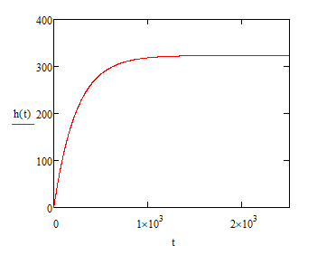
Рис. 2.3. Динамічна характеристика реактора

3. СТВОРЕННЯ НЕЧІТКОЇ СИСТЕМИ КЕРУВАННЯ
3.1. Обґрунтування для проектування нечіткої системи керування та опис її структури
У зв’язку з тим, що процес виробництва карбоміду, а саме виділення плаву синтезу карбоміду доволі комплексне з точки зору математичної моделі, яка розглядається, то найбільш раціональним рішенням буде застосувати певну експертну систему для того, щоб реалізувати керування даним процесом. Найкращим варіантом буде обрати нечітку систему керування[6].
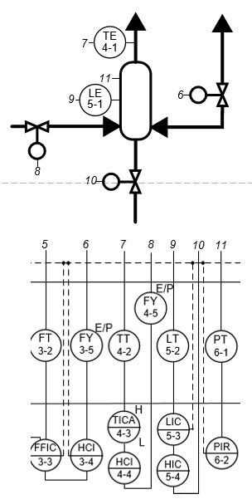

Рис. 3.1. Фрагмент схеми автоматизації з контуром керування температури плаву синтезу карбоміду

3.2. Опис та вибір лінгвістичних змінних
В якості лінгвістичних змінних були вибрані витрата рідкого аміаку та температура плаву синтезу карбоміда.
Опис керувальної лінгвістичної змінної: витрата рідкого аміаку ($G_{vnh}$)
$G_{vnh}$ = $\begin{matrix}"Мала" \\ "Середня" \\ "Велика"\end{matrix}$
Універсум: 0.1 < $G_{vnh}$ < 0.2
Опис керованої лінгвістичної змінної: температура плаву синтезу карбоміда
$θ_{vuh}$ = $\begin{matrix}"Мала" \\ "Середня" \\ "Велика"\end{matrix}$
Універсум: 319 < $θ_{vnh}$ < 323

3.3. Створення нечіткої моделі за допомогою лінгвістичних змінних
Створимо нечіткі змінні та наведемо функції належності. Будемо використовувати софт для розв’язку математичних завдань MathCad.
Спочатку опишемо функції належності для витрати рідкого аміаку та наведемо відповідні до них графіки.
Функція належності для малої витрати:
$$μ_{G_{мала}}(Gsmall)=\left\{\begin{aligned}1, х<0.133 \\ \frac{(0.166-х)}{0.166-0.133}, 0.133≤х≤0.166 \\ 0,х>0.166\end{aligned}\right\}$$
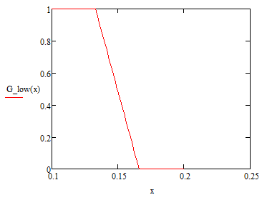
Рис. 3.2. Функція належності витрати рідкого аміаку «мала»

Функція належності для середньої витрати:
$$μ_{G_{середня}}(Fmed)=\left\{\begin{aligned}0, х>0.1 \\ \frac{(x-0.133)}{0.166-0.133}, 0.133≤х<0.166 \\ \frac{(0.2-x)}{0.2-0.166}, 0.166≤х≤0.2\end{aligned}\right\}$$
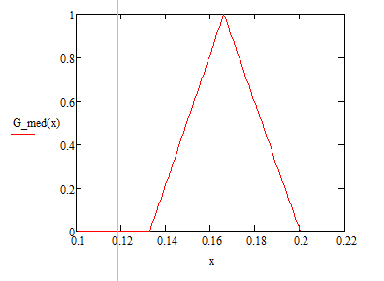
Рис. 3.3. Функція належності витрати рідкого аміаку «середня»

Функція належності для високої витрати:
$$μ_{G_{Висока}}(Ghigh)=\left\{\begin{aligned}0, х≤0.166 \\ \frac{(х-0.166)}{0.2-0.166}, 0.166<х<0.2 \\ 1,х≥0.2\end{aligned}\right\}$$
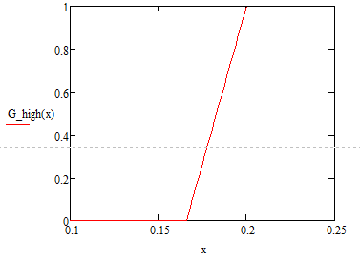
Рис. 3.4. Функція належності витрати рідкого аміаку «висока»

На рисунку нижче під номером 3.5. скомбіновані всі графіки наведені вище для витрати рідкого аміаку:
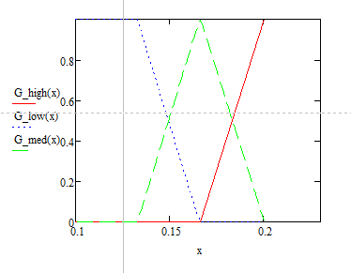
Рис. 3.5. Графіки усіх функцій належності керувальної змінної
Тепер виведемо функції належностей для керуючої змінної, а саме температури плаву синтезу карбоміду.
$$μ_{T_низька}(Tsmall)=\left\{\begin{aligned}1, х<320.3 \\ \frac{(321.6-х)}{321.6-320.3}, 320.3≤х≤321.6 \\ 0,х>321.6\end{aligned}\right\}$$
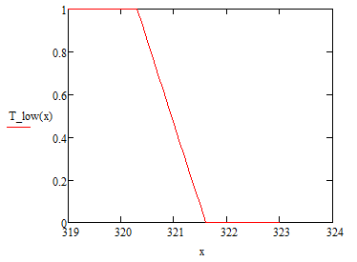
Рис. 3.6. Функція належності температури плаву синтезу карбоміду «мала»

Функція належності температури плаву синтезу карбоміду «середня»:
$$μ_{T_середня}(Tmedium)=\left\{\begin{aligned}0, х>319 \\ \frac{(x-320.3)}{321.6-320.3}, 320.3≤х<321.6 \\ \frac{(323-x)}{323-321.6}, 321.6≤х≤323\end{aligned}\right\}$$
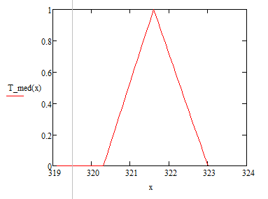
Рис. 3.7. Функція належності температури плаву синтезу карбоміду «середня»

Функція належності температури плаву синтезу карбоміду «висока»:
$$μ_{T_Висока}(Thigh)=\left\{\begin{aligned}0, х≤321.6 \\ \frac{(х-130)}{323-321.6}, 130<х<133 \\ 1,х≥133\end{aligned}\right\}$$
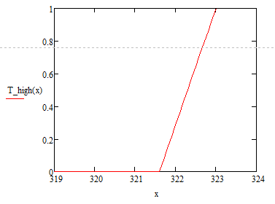
Рис. 3.8. Функція належності температури плаву синтезу карбоміду «висока»

На рисунку нижче під номером 3.9. скомбіновані всі графіки наведені вище для температури плаву синтезу карбоміду:
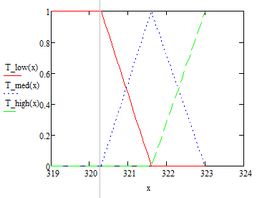
Рис. 3.9. Графіки усіх функцій належності керувальної змінної

3.4. Виведення продукційних правил нечіткої системи керування
Перейдемо до наступного кроку фаззифікації – це сформування нечітких правил керування:
- Якщо температура плаву синтезу карбоміду «низька», то витрата рідкого аміаку повинна бути «висока»;
- Якщо температура плаву синтезу карбоміду «середня», то витрата рідкого аміаку повинна бути «середня»;
- Якщо температура плаву синтезу карбоміду «висока», то витрата рідкого аміаку повинна бути «низька».

3.5. Резульати реалізації заданих нечітких моделей засобом розробки MathCAD
На етапі фазифікації температура плаву синтезу карбоміду – 321.6 К. Тепер необхідно вирахувати ступінь входження цього значення температури в кожний n-нний терм:
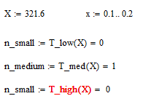
Рис. 3.10. Коефіцієнти входження температури в задані функції залежності

Розглянемо метод добутку, так як в ньому значення правдивості лівої частини правила використовують як коефіцієнт, на який множиться права частина правила, яка є функцією належності.
Після того, як виконаємо процедуру множення кожної n-функції належностей на вказаний коефіцієнт входження в терм ${μ(321.6)}_{і}$, то виконуємо суперпозицію (об’єднання) результативних нечітких множин використовуючи метод максимуму. Також розрахуємо дійсне значення витрати рідкого аміаку, яке відповідає вказаному значенню температури в мірнику застосовуючи центр ваги(рис. 3.11).
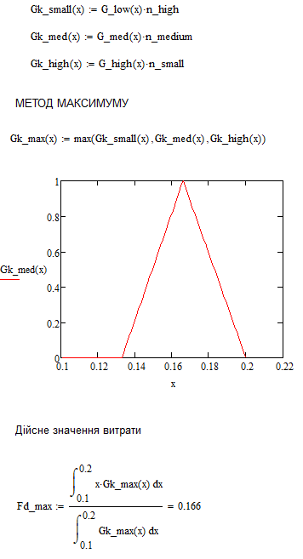
Рис. 3.11. Застосування методів максимуму та добутку для корегованих функцій належності

Тепер перейдемо до методу підсумовуванню, об’єднавши цим нечіткі множини та вирахуємо дійсне значення витрати рідкого аміаку, цей процес зображений на рис. 3.12.

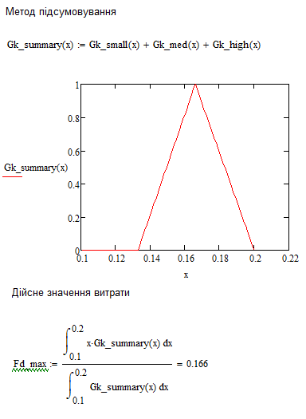
Рис. 3.12. Використання методів добутку та підсумовування для побудови функції належності

Розглянемо метод мінімум при суперпозиції нечітких множин(рис. 3.13):
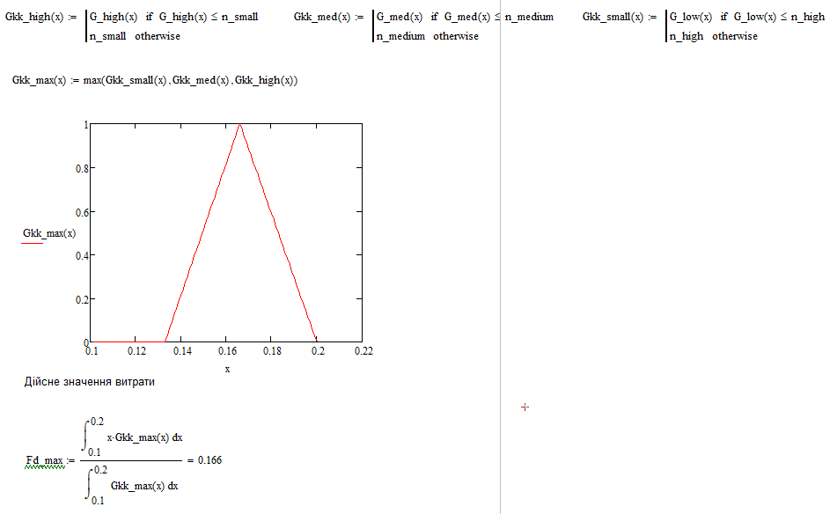
Рис.3.13. Метод мінімуму для нечітких множин
4. ВИКОРИСТАННЯ СТАТИСТИЧНИХ МЕТОДІВ ДЛЯ ДОСЛІДЖЕННЯ ОБ’ЄКТУ КЕРУВАННЯ (РЕАКТОРУ)
4.1. Опис технологічного об’єкту керування стосовно якого будуть використані статистичні методи
В якості об’єкту керування будемо розглядати реактор, керування яким здійснюється за допомогою зміни витрати рідкого аміаку (змінна Х) та зміною температури плаву синтезу карбоміду (змінна Y).
Рис. 4.1. Об’єкт керування

Головним завданням цього розділу буде дослідження, щодо підібрання максимально правильної температури, так як це основний параметр, який впливає на якість продукту на виході.
В таблицях нижче наведено дані, які будуть використовуватись в розділах 4.2-4.4 (Таблиця 4.1) та 4.5-4.11 (Таблиця 4.2).
Таблиця 4.1 Експериментальні дані для дослідів 4.2-4.4
№ | X(кг/c) | Y(К)
1 | 0.11 | 322.88
2 | 0.12 | 322.46
3 | 0.13 | 322.07
4 | 0.125 | 322.26
5 | 0.115 | 322.67
6 | 0.125 | 322.26
7 | 0.12 | 322.46
8 | 0.13 | 322.07
9 | 0.115 | 322.67
10 | 0.125 | 322.26
11 | 0.11 | 322.88
12 | 0.115 | 322.67
13 | 0.135 | 321.87
14 | 0.11 | 322.88
15 | 0.115 | 322.67
16 | 0.125 | 322.26
17 | 0.11 | 322.88
18 | 0.12 | 322.46
19 | 0.13 | 322.07
20 | 0.125 | 322.26
21 | 0.11 | 322.88
22 | 0.135 | 321.87
23 | 0.125 | 322.26
24 | 0.12 | 322.46
25 | 0.12 | 322.46
26 | 0.11 | 322.88
27 | 0.13 | 322.07
28 | 0.115 | 322.67
29 | 0.11 | 322.88
30 | 0.125 | 322.26

Таблиця 4.2 Експериментальні дані для дослідів 4.5-4.11
№ | X(кг/c) | Y(К)
1 | 0.19 | 320.13
2 | 0.12 | 322.46
3 | 0.16 | 321.02
4 | 0.2 | 319.87
5 | 0.18 | 320.41
6 | 0.14 | 321.69
7 | 0.17 | 320.7
8 | 0.13 | 322.07
9 | 0.19 | 320.13
10 | 0.13 | 322.07
11 | 0.16 | 321.02
12 | 0.14 | 321.69
13 | 0.11 | 322.88
14 | 0.12 | 322.46
15 | 0.1 | 323.34
16 | 0.15 | 321.34
17 | 0.13 | 322.07
18 | 0.14 | 321.69
19 | 0.1 | 323.34
20 | 0.17 | 320.7
21 | 0.18 | 320.41
22 | 0.13 | 322.07
23 | 0.12 | 322.46
24 | 0.2 | 319.87
25 | 0.13 | 322.07
26 | 0.15 | 321.34
27 | 0.18 | 320.41
28 | 0.11 | 322.88
29 | 0.2 | 319.87
30 | 0.1 | 323.34

4.2. Побудова емпіричної функції розподілу F*(x) та гістограми для заданих технологічних змінних – вихідної, тобто Y та вхідної (X)
Дані, які подані в таблиці переведемо у вигляд графіку, функція на ньому бути мати стрибки в тих місцях, де наша вказана випадкова величина приймає такі значення, які вказані в ряді розподілу. F(x) – буде сталою величиною в інтервалах між значеннями цієї функції та сума всіх стрибків має дорівнювати одиниці.

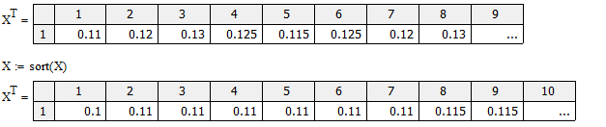
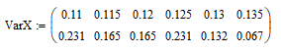
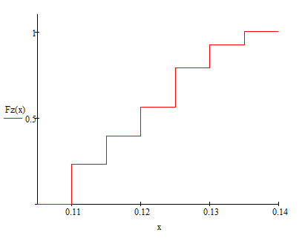
Рисунок 4.2 – Емпірична функція розподілу X

Мінімальне та максимальне значення Х та різниця між ними розраховується наступним чином:
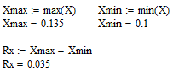
Застосовуємо формуло Старджеса:
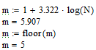
Тепер можемо побудувати гістограму:
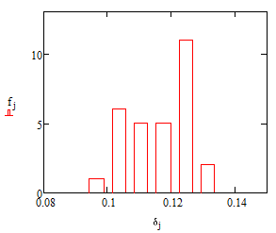
Рисунок 4.3. Гістограма розподілу частот величини X

Виконуємо ті ж самі дії, які проробили вище, але в цей час – відносно змінної Y:
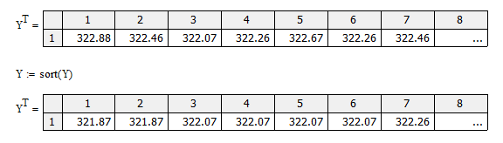
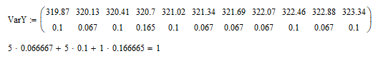
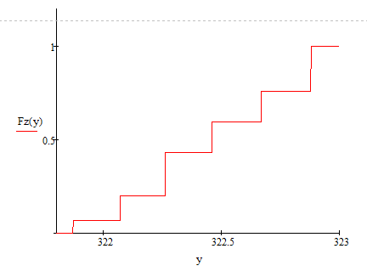
Рисунок 4.4. Емпірична функція розподілу Y

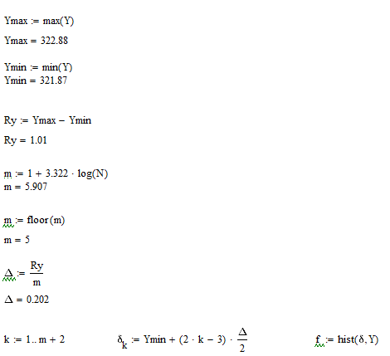

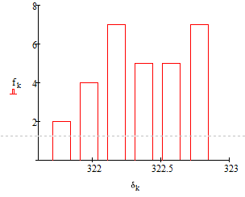
Рисунок 4.5. Гістограма розподілу частот величини Y

4.3. Розрахунок дисперсій для X та Y та вибіркових точкових оцінок математичних сподівань, накладання на емпіричних функцій графіки функцій, які відповідають нормальному закону розподілу ймовірностей
Розрахунки точкових оцінок для отримання результату для технологічної змінної Х:
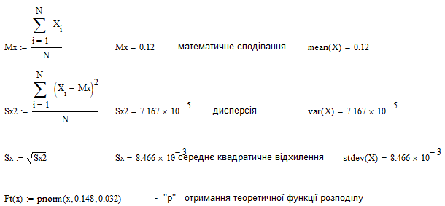
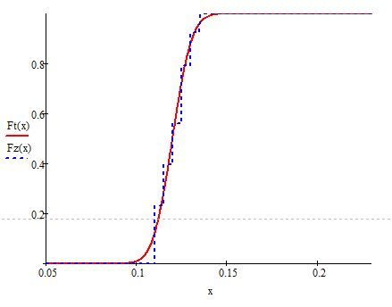
Рисунок 4.6. Зображення емпіричної Fz(x) та теоретичної Ft(x) функцій розподілу

Розрахунки точкових оцінок для вхідної технологічної змінної Y:
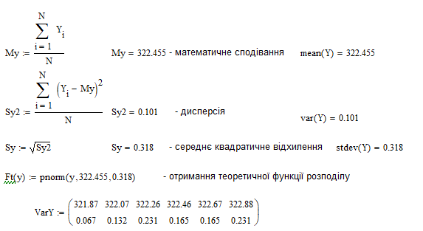
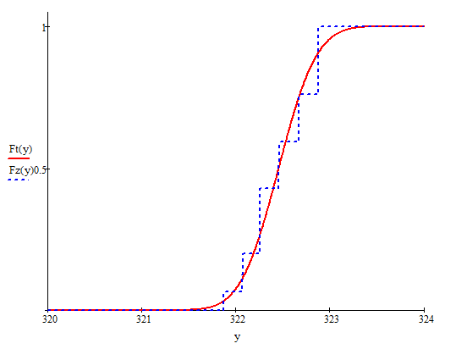
Рисунок 4.7. Зображення емпіричної Fz(y) та теоретичної Ft(y) функцій розподілу

4.4. Розрахунок інтервальних оцінок дисперсій та математичних сподівань для Х та Y при довірчих умовах встановлених на рівні 95%
Формулами нижче виконується розрахунок довірчих інтервалів для вхідної технологічної змінної X та вихідної технологічної змінної Y:
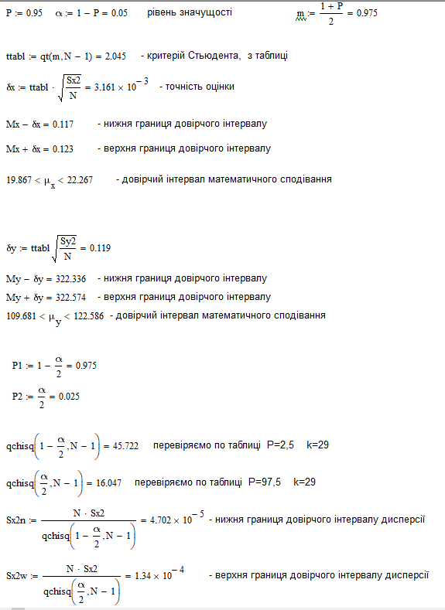
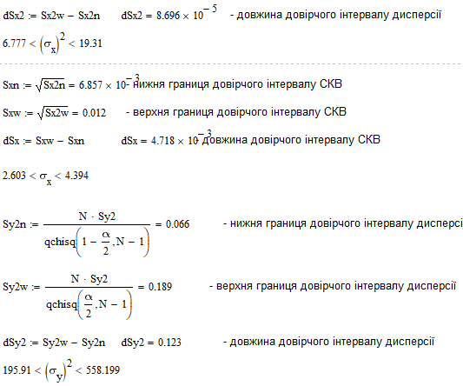
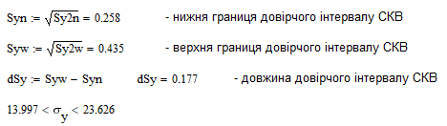

4.5. Побудова кореляційного поля для Х та Y. Перевірка гіпотези, яка стверджує, що кореляційний зв’язок між змінними суттєвий, коли рівень значущості 5%
Кореляційний зв’зок – це статистичний зв’язок між випадковими величинами, коли зміна якоїсь однієї випадкової величини призводить до зміни середнього значення іншої. Оцінка тістності зв’язку проводиться використовуючи величини розсіювання значень Y відповідно до їх умовного середнього. Якщо розсіювання значне, то це означає, що залежність між X та Y слабка, або взагалі відсутня. Якщо розсіювання невелике – залежність сильна. В такому випадку це може свідчити навіть про функціональну залежність між X та Y, хоча під впливом інших випадкових чинників цей зв’язок може розмитись та як результат ці змінні приймуть різні значення.
Якраз для перевірки того, наскільки зв’язок суттєвий роблять перевірку використовуючи гіпотези.
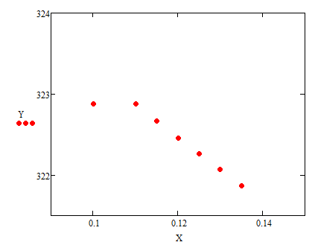
Рисунок 4.8. Кореляційне поле X та Y

Сформулюємо гіпотези:
- Основна (Н0) – ρ=0, а саме кореляційний зв’язок між Х та У несуттєвий;
- Альтернативна (Н1) – ρ≠0 кореляційний зв’язок між Х та У суттєвий.
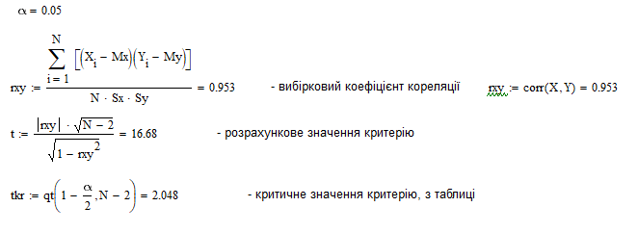
У зв’язку з тим, що t > t_{kr}, можна зробити висновок, що зв'язок між величинами суттєвий. Приймаємо основну гіпотезу H1.

4.6. Визначення регресійної моделі ТОК: квадратичної та лінійної, нанесення цих функцій на кореляційне поле
За умови існування суттєвого кореляційного зв’язку між випадковими величинами буде доцільно визначити його форма, іншими словами – створити модель об’єкту. Це один з найважливіших етапів кореляційного аналізу, бо він застосовується як для розробки систем керування у різних галузях виробництва, так і в інших сферах та галузях виробництва. Цей етап називають регресійний аналіз.
Для того, щоб визначити регресійну модель ТОК задаємо:
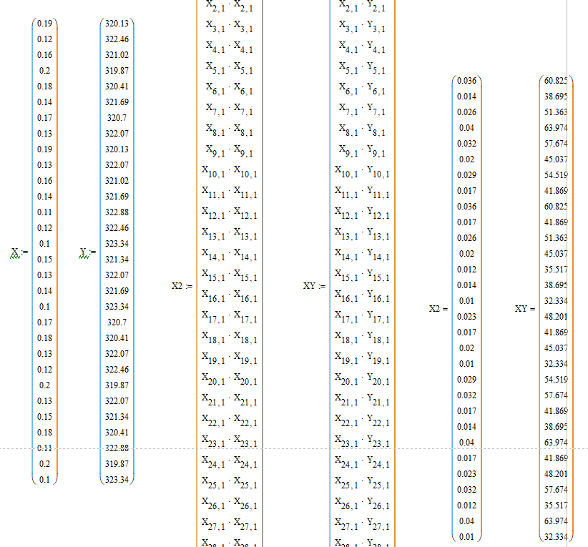
Звідки отримуємо:
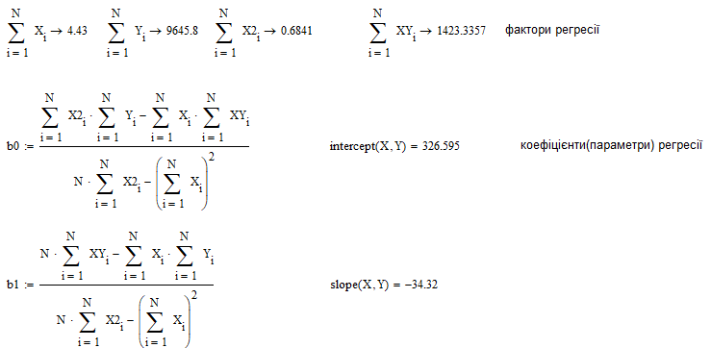
Отож, рівняння регресійної моделі ТОК має такий вигляд:
Щоб з’ясувати, наскільки добре обчислені за цим рівнянням значення $\hat{y_{i}}$ узгоджуються з тими, які спостерігалися впродовж часу досліджень y_{i}, знайдемо відхилення $\hat{y_{i}}-y_{i}$.
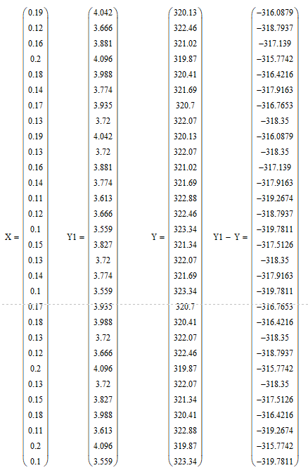
Для того, щоб визначити квадратичну регресійну модель ТОК задамо:
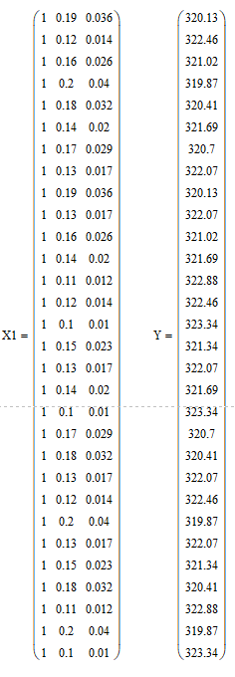
Виконуємо розрахунок матриць коефіцієнтів для квадратичної регресійної моделі:
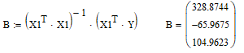
В результаті рівняння квадратичної регресійної моделі буде виглядати:

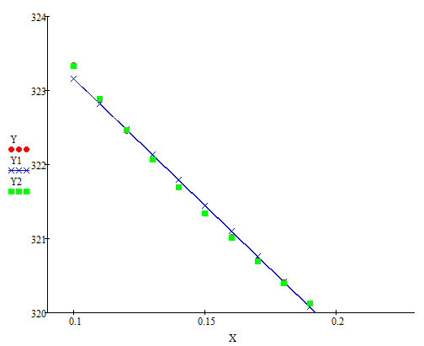
Рисунок 4.9 Результати моделювання за лінійною та квадратичною однофакторними моделями нанесені на кореляційне поле

4.7. Перевірка двох моделей на адекватність
Отриману регресійну модель необхідно проаналізувати та перевірити на адекватність, а саме на відповідність її поведінки відносно поведінки реального об’єкту. Це все необхідно робити у зв’язку з тим, що тільки адекватна модель можу бути використана для оптимізації роботи об’єктів моделювання та дослідження їх властивостей. Є два способи для оцінки адекватності на основі дисперсійного аналізу: порівнювання залишкової дисперсії або з дисперсією відтворюваності в паралельних дослідах, або з дисперсією вихідної величини. У нашому випадку ми будемо використовувати другий спосіб. Згідно йому, одна і та ж сама вибірка випадкових величин X та Y буде базуватись на основі ідентифікації та перевірки адекватності.
Виконаємо перевірку на адекватність лінійної регресійної моделі ТОК:

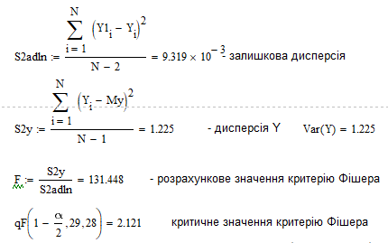
Оскільки F > F_{кр} то можна зробити висновок, що модель є адекватною.
Тепер виконаємо перевірку адекватності лінійної квадратичної моделі:
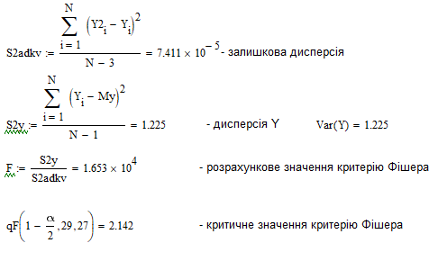
Оскільки F > F_{кр} то можна зробити висновок, що модель є адекватною.

4.8. Визначення точності моделей
Є наступні показники для визначення точності моделей:
- Залишкова дисперсія;
- Знаходження середнього значення квадратів відхилень по відношенню розрахункових даних до експерментальних;
- Знаходження середнього значення абсолютних відхилень по відношенню розрахункових даних до експерментальних
Розрахунок цих показників для лінійної регресійної моделі ТОК:
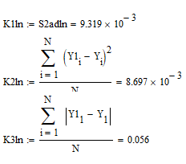
Розрахунок цих показників для регресійної квадратичної моделі ТОК:
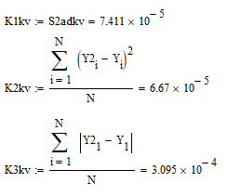

5. РОЗРОБКА ПРОГРАМНОГО ЗАБЕЗПЕЧЕННЯ ДЛЯ ПІДВИЩЕННЯ ЕФЕКТИВНОСТІ РОБОТИ НА ВИРОБНИЦТВІ З ОБ’ЄКТОМ КЕРУВАННЯ
5.1. Ціль створення програмного забезпечення та його призначення
Для того, щоб керувати підприємством та обладнанням максимально ефективно, використовуючи при цьому мінімум людських ресурсів та коштів, необхідно активно застосовувати сучасні методи програмування. Програмне забезпечення, яке буде створено в рамках цієї дисертації допоможе візуалізувати роботу реактора, зобразити графічно його статичну та динамічну характеристики.
Крім цього, що саме головне, додаток буде зберігати інформацію про роботу реактора в базу даних, тож завжди буде можливість глянути яка температура та витрата були в певний час. Це спростить економічну частину підприємства та в випадку аварійних ситуацій завжди буде інформація про те, що саме могло статися.
Головним завданням буде створення додатку на базі Android з зрозумілим та простим інферфейсом.
Головними користувачами будуть інженери, яким необхідно контролювати процес виробництва карбоміду.

5.2. Інформація про програмну частину додатку
Додаток буде розроблений на мові програмування Kotlin в середовищі розробки Android Studio. Для баз даних буде використовуватись мова баз даних SQL та оболонка для цієї мови – Room [8]. Для макету додатку, де будуть розміщені графіки та інші елементи застосунку буде використано xml-файли.
Саму таблицю можна буде побачити в App Inspector, який є частиною Android Studio, в ній будуть вказані такі параметри як: температура плаву синтезу карбоміду, витрата рідкого аміаку та дата і час заміру.

5.3. Код додатку написаний на мові програмування Kotlin
Спочатку задаємо базові змінні процесу та задаємо змінні, поки що, без значень для елементів, які розміщені в xml-файлі [7]:
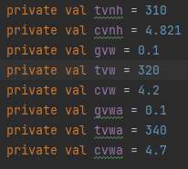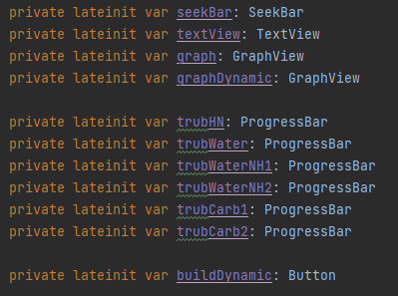
Тепер необхідно задати межі тапараметри графіків динамічної та статичної характеристик:
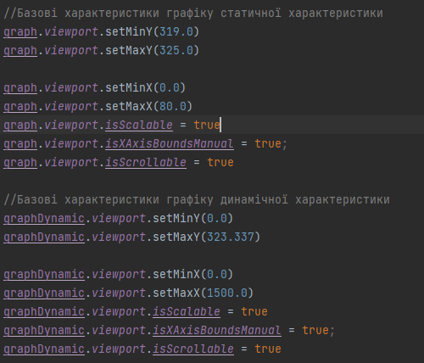
Далі, необхідно, щоб при зміні витрати, а саме при пересуванні повзунка будувався графік статичної характеристики:
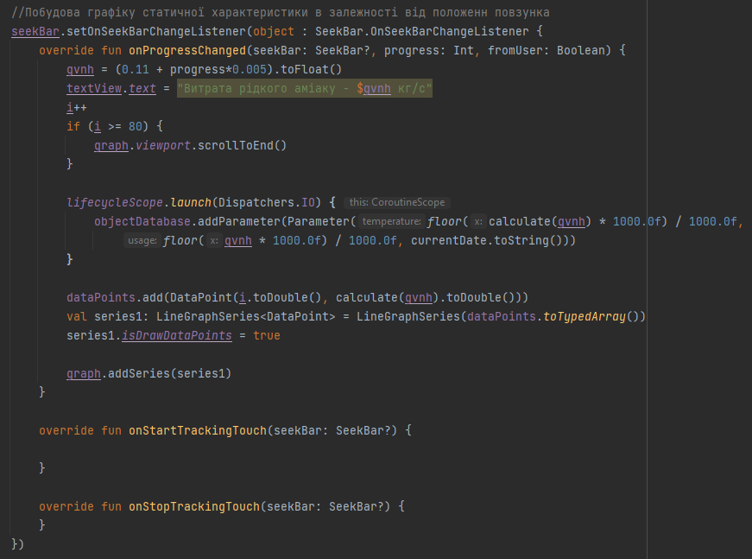
Підрахунок кожного значення буде виконуватись функцією calculate в яку буде передаватись витрата, як параметр, вона виглядає наступним чином:
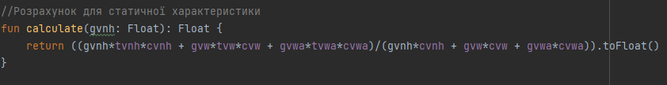
, та репрезентує формулу
Побудова графіку динаміки, в свою чергу буде відбуватись при натисканні на кнопку, код для цього виглядає так:
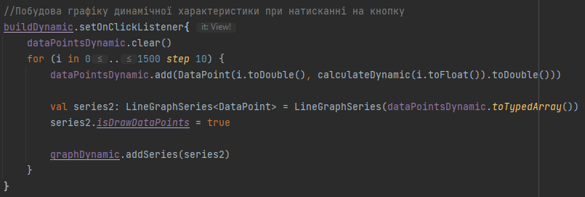
Підрахунок кожної точки графіку відбувається в методі calculateDynamic, в який передається час, як параметр.
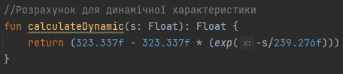
Ця функція відображає собою формулу
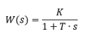
, над якою виконали зворотнє перетворення Лапласа:
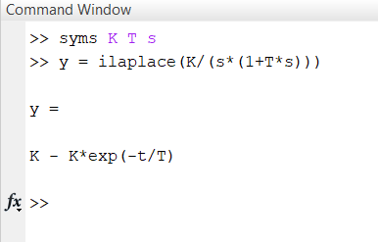

5.4. Результат роботи додатку
На рис 5.1. зображена верхня частина додатку, на ній нанесена схема реактора з заданими величинами, повзунок для корегування витрати рідкого аміаку та частина графіку статичної характеристики:
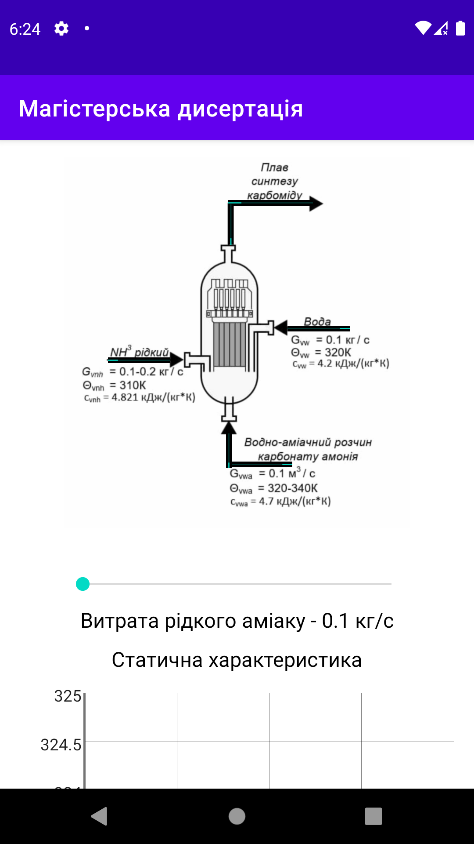
Рис. 5.1. Верхня частина додатку

На рис 5.2 зображені графіки статичної та динамічної характеристики реактора.
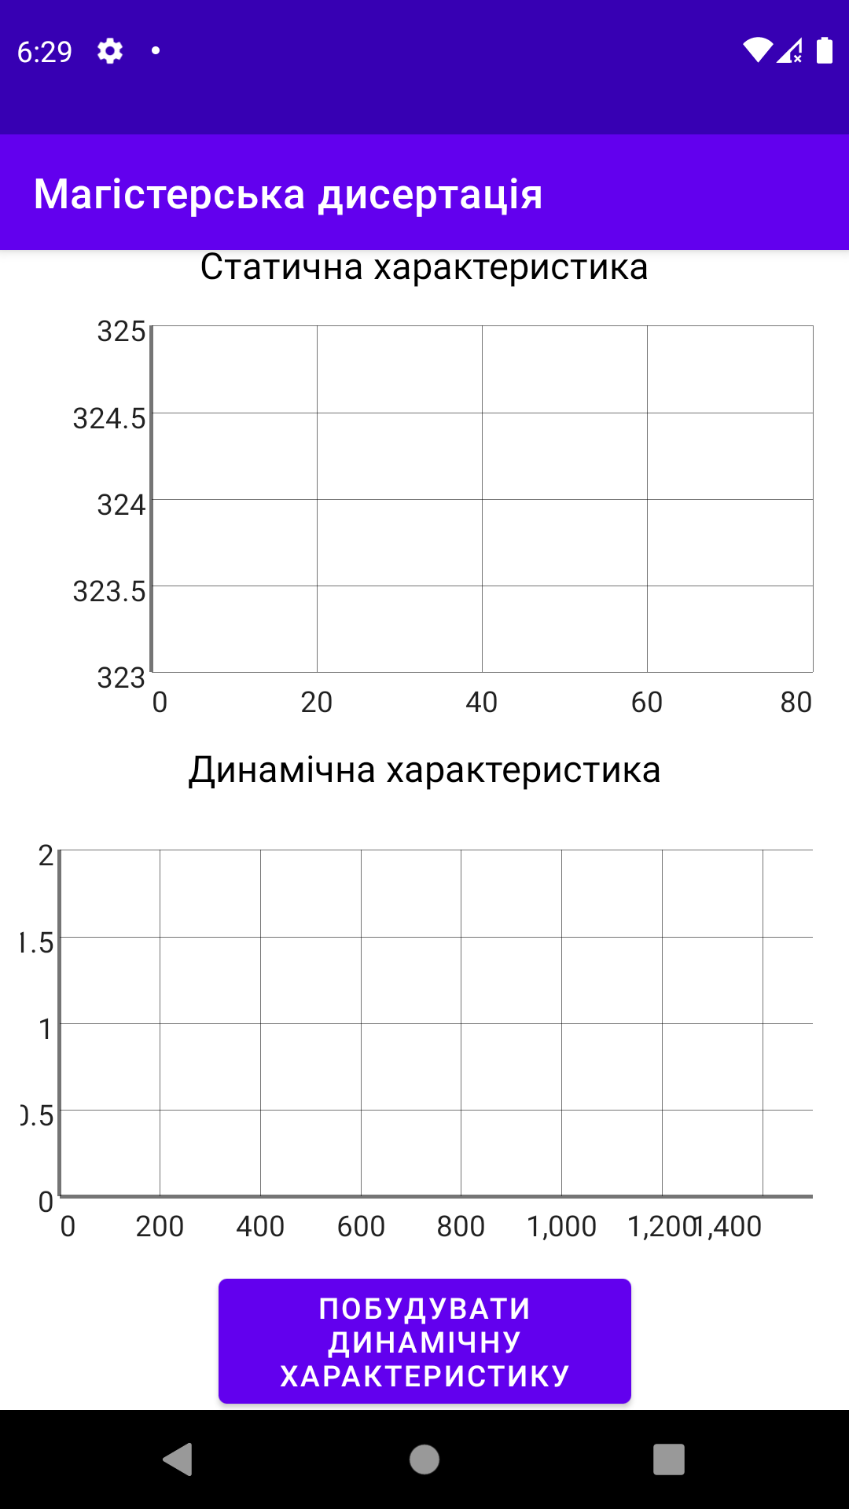
Рис. 5.2. Нижня частина додатку

При зміщенні повзунка зміни витрати рідкого аміаку будується наступний графік:
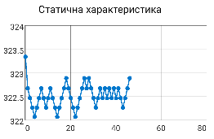
Рис. 5.3. Графік зміни температури при зміні витрати (статична характеристка)

При натисканні на кнопку будується динамічна характеристика:
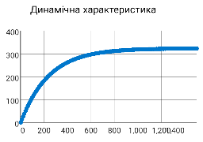
Рис. 5.3. Графік динамічної характеристики

Коли зміщується повзунок витрати рідкого аміаку в таблиці бази даних робиться запис з температурою, витратою та датою, в результаті таблиця бази даних буде виглядати так:
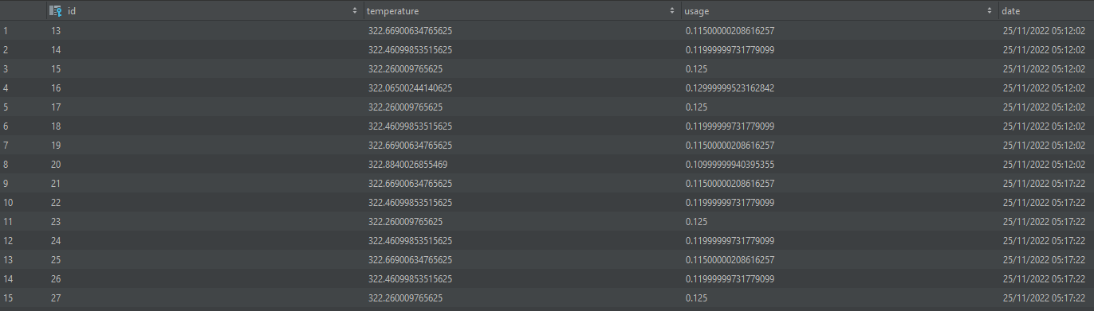
Рис. 5.4. Таблиця бази даних з параметрами та датою

5.5. Обґрунтування вибору засобу технологічної реалізації додатку
Для того, щоб зручно та ефективно використовувати додаток необхідно зовсім небагато: лише телефон на базі Android версії не нижче 5.0, частка таких телефонів складає близько 99%.

6. РОЗРОБКА СТАРТАП-ПРОЕКТУ
У всьому світі найефективнішим способом донести свою ідею до суспільства являється створення стартапу. Це зумовлено тим, що ця форма розповсюдження свого проекту має найнижчий поріг входу на ринок технологій.
Отже, як зрозуміло з описаного, стартап – це процес, який дозволяє розвити ідею в успішний бізнес та отримати завдяки цьому прибуток.

6.1. Опис ідеї стартап-проекту
Загальною ідею описаного в цій роботі стартап-проекту є надання послуги по виробництву карбоміду з рідкого аміаку та вуглекислого газу. Компанія, під назвою, Clean Carbomide буде давати гарантію на якість продукту на виході, при якісних вхідних речовинах, проводити очищення та обслуговування апаратів, а також, при необхідності, ремонт чи заміну комплектуючих.

6.2. Цільова аудиторія та конкуренти
Цільовою аудиторією являються невеликі підприємства та заводи, які спеціалізуються на виготовлені добрив, а саме – мочевини. Саме їх потреби, такі як відносно недороге виготовлення карбоміду з доступних матеріалів буде задовольняти даний стартап-проект.
Конкурентами є інші інженерні компанії, які спеціалізуються на виготовлені добрив, в особливості мочевини. Перевагами за допомогою яких буде здійснено залучення клієнта саме до цього продукту є: швидкість виготовлення та встановлення пристроїв, ціна та гарантія на них.
6.3. Бюджет для запуску проекту та майбутня його монетизація
Необхідна сума для запуску проекту - 6 мільйонів гривень, ці кошти будуть витрачені на:
- Виплату орендної плати за приміщення
- Закупівлю необхідного обладнання
- Заробітню плату працівникам
- Написання програмного забезпечення.
Джерелом отримання коштів будуть: інвестиції від зацікавлених бізнесменів та бізнес-ангелів, власні заощадження, кредити для підприємців. Монетизація планується за допомогою надання платних послуг, таких як встановлення та сервісне обслуговування обладнання.

6.4. Аудит динаміки і основних тенденцій інноваційного ринку
Як можемо бачити з рис. 6.1 у світі виробництво мочевини показує невелике, але стабільне зростання, що означає, що попит на це добриво є стабільним. Але, як видно з рис. 6.2 в Україні виробництво карбоміду пішло в круте піке, так як останні роки все більша частка добрив закупалась у країн терористів та Польщі. Але в даний час, коли Україна більше переходить на власні виробництва, тож стартапи по виробництву азотних добрив, а саме карбоміду будуть показувати стрімке зростання, так як попит на товари українського виробництва буде рости.
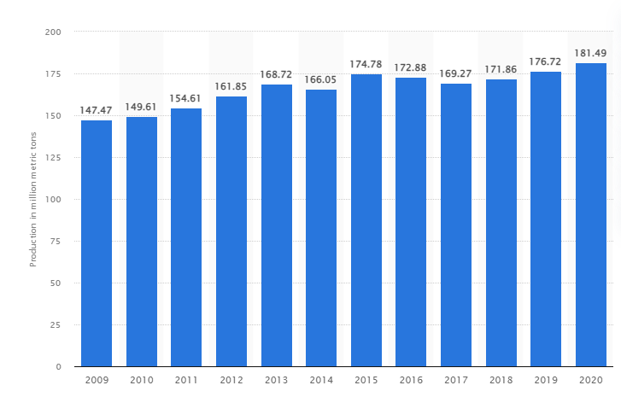
Рис. 6.1. Динаміка виробництва карбоміду у світі
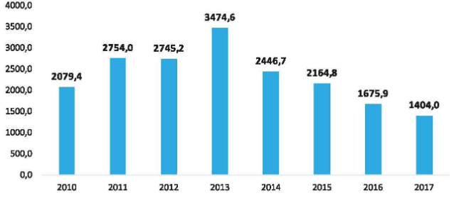
Рис. 6.2. Динаміка виробництва карбоміду в Україні

Ринок виробництва мочевини у світі знаходиться на рівні «насиченість та стабільність», а в Україні у стані невеликої кризи, але з ознаками того, що в найближчі роки відбудеться зростання.
Тенденції ринку нині не дуже позитивні для України виходячи з нинішньої динаміку у зв’язку з великою кількістю імпортних добрив.
Цей стартап-проект є доволі ризикованим, з огляду на нинішню динаміку та вірогідність, що підприємство може не «вистрелити» доволі висока, але так як в цьому стартапі будуть використовуватись інновації, які дозволять знизити вартість виробництва, то шанси на успіх також є.

6.5. Малобюджетний конкурентний експрес-аналіз
В Україні виробництвом азотних добрив являються 5 підприємств, саме вони і будуть майбутніми конкурентами стартапу, вони наведені в таблиці 6.1. В таблиці 2 наведені підприємства з виробництва карбоміду з-за кордону.

Таблиця 6.1
 | ПАТ «Азот» | Одеський припортовий завод | Концерн Стирол | ПАТ «Рівнеазот» | Нітроферт
Розмір підприємства | Одне з найбільших підприємств України з випуску мінеральних добрив | Дуже великий, загальна площа ~250 га | Потужніть підприємства близько 4 тис. т./рік, що являється великим показником | Потужніть підприємства близько 2.250 тис. т./рік, що являється  середнім показником | Потужніть підприємства близько 2.440 тис. т./рік, що являється  низьким показником
Асортимент товарів та послуг | Всі види азотних добрив | Виробництво карбоміду та аміаку | Виробництва аміаку, карбоміду та полістиролів | Є єдиним виробником вапняно-аміачної селітри в Україні, але не виготовляє карбомідові добрива | Виробляють синтетичний аміак та карбомід
Конкурентні переваги | Об’єми виробництва, його різноманітність | Об’єми виробництва | Надійний, перевірений часом постачальник | Є єдиним виробником певних добрив | Невеликі обсяги виробництва дають змогу напряму, без опту продавати свою продукцію
Збутова система | Продаж в оптових розмірах | Продаж в оптових розмірах | Продаж в оптових розмірах | Продаж в оптових розмірах | Продаж напряму, без опту та посередників
Політика просування | Пошук потенційних покупців серед бізнесів в Україні та світі | Пошук потенційних покупців серед бізнесів та фізичних осіб в Україні та світі | Пошук потенційних покупців серед бізнесів та фізичних осіб в Україні та світі | Не потребує просування так як є монополістом | Реклама на білбордах, ТВ та в інтернеті
Кольорова гама та стилістика | Переважає зелений колір, що натякає про екологічність виробництва | Переважає синій колір, що вказує на те, що завод знаходиться на березі моря | У концерну немає власного сайту | Переважає зелений колір, що натякає про екологічність виробництва | Переважає білий колір

Таблиця 6.2
 | BASF SE  (Німеччина) | BIP (Oldbury) Lmt  (Велика Британія) | EuroChem  (Швейцарія) | Koch Fertilizer LLC  (США) | OCI Nitrogen  (Нідерланди)
Розмір підприємства | Найбільший виробник в світі | Найбільший виробник в Англії | Міжнародна хімічна компанія з великими обсягами виробництва | Є найбільшим виробником добрив в США | Другий за розмірами виробник в Європі, після BASF SE
Асортимент товарів та послуг | Весь спектр хімічних речовин, в тому числі і добрива | Виробництво карбоміду, поліуретану та інших видів добрив | Заводи по всьому світу виготовляються різні хімічні речовини, але переважно – аміак та азотні добрива, як карбомід | Виробляє всі види добрив, в тому числі і азотні | Виробляє всі види добрив, в тому числі і азотні
Конкурентні переваги | Може виготовити майже все що завгодно швидко та якісно | Об’єми виробництва | Так як заводи існують по всьому світу, то можлива швидка доставка замовлення в будь-яку точку світу | Так як компанія доволі молода, то ціни на товари доволі демократичні | Виробництво оптом дозволяє ставити доволі невисокі ціни, якість продукції також дуже висока
Збутова система | Продаж в оптових розмірах | Продаж в оптових розмірах | Продаж в оптових розмірах | Продаж в оптових розмірах | Продаж в оптових розмірах
Політика просування | Не потребує реклами | Пошук потенційних покупців серед бізнесів та фізичних осіб в світі | Пошук потенційних покупців серед бізнесів та фізичних осіб в світі | Фактично є монополістом в США, тому не потребує особого просування | Реклама на білбордах, ТВ та в інтернеті
Кольорова гама та стилістика | Переважає чорний, синій та білий кольори | Консервативний мінімалізм без особливої гами | Приємний мінімалістичний дизайн у темно-синій гамі | Переважає синій та блакитні кольори та на фоні є фермер в полі кукурудзи | Дуже сучасний вигляд з анімаціями та зручним інтерфейсом

6.6. Висновки
У цьому розділі була розроблена схема та аналіз майбутнього стартапу, та в результаті усієї інформації, яка наведена вище можна зробити висновок, що у стартапу є всі шанси гарно показати себе на ринку, у зв’язку з тим, що потреба в українському виробництві мочевини стрімко росте, так як основні постачальники більше не доступні через війну, тож приходиться шукати альтернативи.

ВИСНОВКИ
В результаті виконання дисертації була розроблена математична модель об’єкт керування, створена нечітка система керування, використовуючи програмне забезпечення MathCAD, для того, щоб знизити комплексність процесу, проведено дослідження для використання статистичних методів для дослідження об’єкту керування та розроблений застосунок для візуалізації математичної моделі реактора, а також збереження даних процесу.

ЛІТЕРАТУРА
1. Ковалевський В. М. Схема автоматизації технологічного процесу хімічного виробництва [Електронний ресурс] : Методичні вказівки по виконанню контрольної роботи курсу «Технічні засоби автоматизації – 1» кредитного модуля «Електричні елементи та пристрої автоматизації» до напрямку підготовки «Автоматизація та комп’ютерно-інтегровані технології» / НТУУ «КПІ» уклад. В. М. Ковалевський. – Електронні текстові дані (1 файл; 2,69 Мбайт). – Київ : НТУУ «КПІ», 2012. – Назва з екрану. http://library.kpi.ua:8080/handle/123456789/2258
2. Лукінюк М. В. Контроль і керування хіміко-технологічними процесами: навч. посіб. для студ. вищ. навч. закл.: У 2 кн. Книга 1. Методи та технічні засоби автоматичного контролю хіміко-технологічних процесів [Текст] : навч. посіб. для студ. вищ. навч. закл., які навчаються за напрямом «Хімічна технологія та інженерія». – К.: ІВЦ “Видавництво «Політехніка»”, 2012. – 336 с. : іл. – Бібліогр.: с. 328–330. – 300 пр. – ISBN 978-966-622-530-9. – Гриф МОН України.
3. Аналогові системи: Метод. вказівки до виконання лабораторних робіт з дисципліни „ Теорія автоматичного керування ” для студентів спеціальності „Автоматизація та комп'ютерно-інтегровані технологічні комплекси” / Уклад.: О.В. Ситніков”, 2016. – 42c.
4. Метод. вказівки до викон. лаборатор. робіт з курсу "Теорія автоматичного керування", для студ. спец. "Автоматизоване управління технологічними процесами" напряму "Автоматизація та комп’ютерно-інтегровані технологічні комплекси" Уклад.: А. І. Жученко, Т. В. Аверіна, О.А.Жученко. – К., 2011.
5. Теорія автоматичного управління. Методи сучасної теорії керування:. Лабораторний практикум [Електронний ресурс] : навч. посіб. для студ.

6. Жученко А.І. Базовые алгоритмы численного анализа: Учебн. пособие/ А.І. Жученко, Н.А. Кубрак, І.М. Голинко. – К.: НТУУ «КПІ»

7. Head First Android Development – Девід Гріффіт

8. Kotlin for Android Developers – Антоніо Лейва

∗ Консультантом не може бути зазначено наукового керівника магістерської дисертації.

